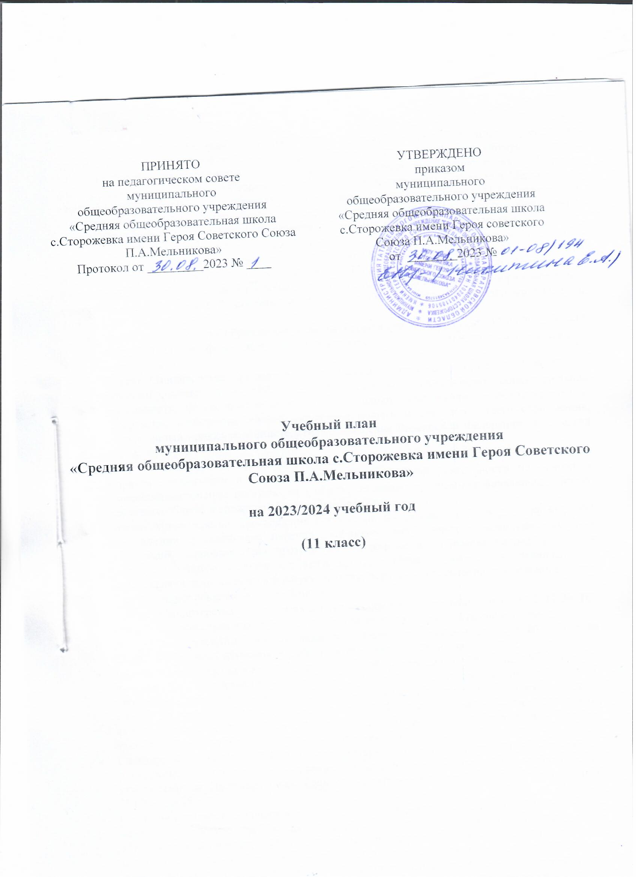

Учебный план среднего общего образования
муниципального общеобразовательного учреждения
«Средняя общеобразовательная школа с.Сторожевка
имени Героя Советского Союза П.А.Мельникова»
на 2023/2024 учебный год

- Пояснительная записка

1.1. Учебный план – документ, который определяет перечень, трудоемкость, последовательность и распределение по периодам обучения учебных предметов, курсов, дисциплин (модулей), практик, иных видов учебной деятельности, формы промежуточной аттестации обучающихся.
1.2. Учебный план муниципального общеобразовательного учреждения «Средняя общеобразовательная школа с.Сторожевка имени Героя Советского Союза П.А.Мельникова» (далее – МОУ «СОШ с.Сторожевка имени Героя Советского Союза П.А.Мельникова), реализующего основные общеобразовательные программы среднего общего образования, сформирован в соответствии с требованиями, изложенными в следующих документах:
- Федеральный Закон от 29.12.2012 № 273-ФЗ «Об образовании в Российской Федерации» (с изменениями и дополнениями в редакции Федерального закона от 03 августа 2018 года № 317-ФЗ «О внесении изменений в статьи 11 и 14 Федерального закона «Об образовании в Российской Федерации» часть 5.1 статьи 11 «Федеральные государственные образовательные стандарты и федеральные государственные требования. Образовательные стандарты»; части 4 и 6 статьи 14 «Язык образования»);
- Приказ Министерства образования и науки Российской Федерации от 17.05.2012 № 413 «Об утверждении федерального государственного образовательного стандарта среднего общего образования»;
- Приказ Министерства просвещения Российской Федерации от 11.02. 2022 № 69 «О внесении изменений в Порядок организации и осуществления образовательной деятельности по основным общеобразовательным программам – образовательным программам начального общего, основного общего и среднего общего образования, утвержденный приказом Министерства просвещения Российской Федерации от 22 марта 2021 г. № 115»;
- Приказ Министерства просвещения России от 22.03.2021 № 115 «Об утверждении Порядка организации и осуществления образовательной деятельности по основным общеобразовательным программам - образовательным программам начального общего, основного общего и среднего общего образования»;
- Приказ Министерства Просвещения Российской Федерации от 21.09.2022 № 858 «Об утверждении федерального перечня учебников, допущенных к использованию при реализации имеющих государственную аккредитацию образовательных программ начального общего, основного общего, среднего общего образования организациями, осуществляющими образовательную деятельность и установления предельного срока использования исключенных учебников»;
- Письмо Министерства образования и науки Российской Федерации от 09.10.2017 № ТС-945/08 «О реализации прав граждан на получение образования на родном языке»;
- Письмо Федеральной службы по надзору в сфере образования и науки от 20.06.2018 № 05-192 «О вопросах изучения родных языков из числа языков народов РФ»;
- Письмо Министерства просвещения Российской Федерации от 20.12.2018 № 03-510 «О направлении информации» (вместе с «Рекомендациями по применению норм законодательства в части обеспечения возможности получения образования на родных языках из числа языков народов Российской Федерации, изучения государственных языков республик Российской Федерации, родных языков из числа языков народов Российской Федерации, в том числе русского как родного»);
- Санитарные правила СП 2.4.3648-20 «Санитарно-эпидемиологическими требованиями к организациям воспитания и обучения, отдыха и оздоровления детей и молодежи», утвержденными Постановлением Главного санитарного врача Российской Федерации от 28.09.20 № 28;
- Санитарно-эпидемиологические правила СП 3.1/2.4.3598-20 "Санитарно-эпидемиологические требования к устройству, содержанию и организации работы образовательных организаций и других объектов социальной инфраструктуры для детей и молодежи в условиях распространения новой коронавирусной инфекции (COVID-19) утвержденными постановлением Главного санитарного врача Российской Федерации от 30.06.20 № 2 (в ред. Постановления Главного государственного санитарного врача Российской Федерации от 02.12.2020 № 39);
- Постановление Главного государственного санитарного врача Российской Федерации от 28.01.2021 № 2 «Об утверждении санитарных правил и норм СанПиН 1.2.3685-21 «Гигиенические нормативы и требования к обеспечению безопасности и (или) безвредности для человека факторов среды обитания»;
- Постановление Главного государственного санитарного врача Российской Федерации от 21.03.2022 № 9 «О внесении изменений в санитарно-эпидемиологические правила СП 3.1/2.4.3598-20 «Санитарно-эпидемиологические требования к устройству, содержанию и организации работы образовательных организаций и других объектов социальной инфраструктуры для детей и молодежи в условиях распространения новой коронавирусной инфекции (COVID-2019)»‚ утвержденные постановлением Главного государственного санитарного врача Российской Федерации от 30.06.2020 № 16»;
- Приказ Министерства образования Саратовской области от 30.09.2022 № 1600 «Об утверждении перечня профильных предметов»;
- Устав МОУ «СОШ с.Сторожевка имени Героя Советского Союза П.А.Мельникова»;
- Основная образовательная программа среднего общего образования МОУ «СОШ с.Сторожевка имени Героя советского Союза П.А.Мельникова».

- Общие положения
2.1. Учебный план обеспечивает выполнение гигиенических требований к режиму образовательного процесса, установленных СанПиН 1.2.3685-21.
2.2. Учебный процесс в 11 классе организован в условиях пятидневной учебной недели в соответствии с Санитарно-эпидемиологическими нормами СанПиН 1.2.3685-21, регламентирован Календарным учебным графиком, утверждённым приказом МОУ «СОШ с.Сторожевка имени Героя советского Союза П.А.Мельникова».
Количество часов, отведенных на освоение обучающимися учебного плана образовательной организации, состоящего из обязательной части и части, формируемой участниками образовательного процесса, в совокупности не превышает величину недельной образовательной нагрузки, установленной СанПиН 1.2.3685-21 и составляет 34 часа. Нагрузка равномерно распределяется в течение недели.
2.3. Во время карантина деятельность школы осуществляется в соответствии с утверждённым директором режимом работы, деятельность педагогических работников – в соответствии с установленной учебной нагрузкой, расписанием учебных занятий, иных работников – режимом рабочего времени, графиком сменности.
2.4. Освоение образовательной программы среднего общего образования сопровождается промежуточной аттестацией обучающихся. Формой проведения промежуточной аттестации обучающихся по русскому языку и математике предметам учебного плана являются контрольные работы. Порядок проведения промежуточной аттестации регулируется Положением о формах, периодичности, порядке текущего контроля успеваемости и промежуточной аттестации МОУ «СОШ с.Сторожевка имени Героя советского Союза П.А.Мельникова».
2.5. Обучающиеся, не освоившие образовательную программу учебного года и имеющие неудовлетворительные годовые отметки и (или) не аттестацию по одному или нескольким учебным предметам, имеют право пройти повторную аттестацию в установленные сроки, согласно ликвидации академической задолженности.
Обучающиеся, не освоившие образовательные программы учебного года и имеющие неудовлетворительные годовые отметки и (или) не аттестацию по одному или нескольким учебным предметам, по усмотрению родителей (законных представителей):
- оставляются на повторное обучение;
- переводятся на обучение по адаптированной образовательной программе в соответствии рекомендациями ПМПК
- переводятся на обучение по индивидуальному учебному плану.
Обучающиеся, не освоившие основную образовательную программу среднего общего образования, не допускаются к итоговой аттестации.
2.6. В период карантина с целью прохождения образовательных программ в полном объёме учащимися применяются разнообразные формы домашней самостоятельной работы, дистанционные формы обучения.
2.7. Образовательный процесс организуется через следующие формы:
- дистанционную форму обучения (Интернет (различные учебные платформы),
- через социальные сети, по телефону, программы для конференц-связи (скайп, ватсап, вайбер и др.).
2.8. Основные виды учебных занятий:
- краткий теоретический материал, литература для изучения материала, задания для самостоятельной работы, контрольные работы и др.;
- индивидуальные и групповые консультации учащихся в дистанционном режиме (веб-камера, документ-камера, по телефону, др.).
2.9. Самостоятельная работа учащегося может включать следующие формы (элементы) дистанционного обучения:
-работа с электронной версией учебника;
-просмотр видео-лекций;
-прослушивание аудиоматериала;
-компьютерное тестирование;
- исследовательская деятельность;
- изучение печатных и других методических учебных материалов и пр.

3.Учебный план

3.1. Учебный план среднего общего образования состоит из двух частей: обязательной части и части, формируемой участниками образовательных отношений.

3.2. Обязательная часть учебного плана.
Обязательная часть учебного плана разработана с учётом Примерной основной образовательной программы среднего общего образования (одобрена решением федерального учебно-методического объединения по общему образованию, протокол от 28.06.2016 № 2/16-з).
Учебный предмет «Математика: алгебра и начала математического анализа, геометрия» в классном журнале записывается под одним общим названием учебного предмета «Математика», без разделения на отдельные страницы.
3.3. Часть учебного плана, формируемая участниками образовательных отношений, обеспечивает реализацию индивидуальных потребностей обучающихся. Время, отводимое на данную часть учебного плана внутри максимально допустимой недельной нагрузки обучающихся, использовано следующим образом:
2 часа в неделю в 11 классе используется на изучение элективного курса «Русский язык: теория и практика» (с целью усиления практической направленности преподавания предмета «Русский язык»);
1 час в неделю в 11 классе используется на изучение элективного курса «Избранные вопросы математики» (с целью использования в повседневной жизни и обеспечения возможности успешного продолжения образования по специальностям, связанным с прикладным использованием математики, с целью расширить, углубить, дополнить изучение учебного предмета «Математика: алгебра и начала анализа, геометрия»);
1 час в неделю в 11 классе используется на изучение элективного курса «Базовые основы информатики» с целью обеспечения возможности успешного продолжения образования по специальностям, связанным с применением использования прикладной математики;
1 час в неделю в 11 классе используется на изучение элективного курса «Сложные вопросы биологии», (с целью системного и осознанного освоения биологических знаний, овладения методами познания и исследования в естественнонаучной области, применения полученных знаний для понимания окружающего мира, подготовки учащихся 11 класса к ГИА – 11 по биологии по разделам ботаники, зоологии, биологии человека, а также наиболее сложным темам общей биологии);
2 часа в неделю в 11 классе используется на изучение элективного курса «Научные основы физики» с целью формирования у обучающихся целостного представления о мире и роли физики в создании современной естественно-научной картины мира; умения объяснять объекты и процессы окружающей действительности − природной, социальной, культурной, технической среды, используя для этого физические знания;
1 час в неделю в 11 классе используется на изучение элективного курса «История Саратовского Поволжья с древнейших времен до начала 21 века» для получения выпускниками прочных знаний по истории региона.
3.4. Элективные курсы – обязательные учебные предметы по выбору обучающихся из части, формируемой участниками образовательных отношений. Количество изучаемых элективных курсов определено МОУ «СОШ с.Сторожевка имени Героя советского Союза П.А.Мельникова» в зависимости от выбора обучающихся.

Предметная область | Предмет | Тип ЭК | Название ЭК | Кол-во часов
 |  |  |  | всего | 11 класс
Русский язык и литература | Русский язык | У | «Русский язык: теория и практика». Сторожева Т.Ю., Громова В.И., Пихурова А.А. | 68 | 68
Математика и информатика | Математика | У | «Избранные вопросы математики», Костаева Т. В., Материкина М. В. | 34 | 34
 | Информатика | К | «Базовые основы информатики», Сумина Г. А. и др | 34 | 34
Естественные науки | Биология | К | «Сложные вопросы биологии», Костянчук Л.А., Дмитриева Н.В. | 34 | 34
Естественные науки | Физика | К | «Научные основы физики» | 68 | 68
Общественные науки | История | У | «История Саратовского Поволжья с древнейших времен до начала 21 века» | 34 | 34

4. Годовой учебный план среднего общего образования
4.1. Универсальный профиль
Предметная область | Учебный предмет | Уровень | 11  класс | Всего
Обязательная часть
Русский язык и литература | Русский язык | Б | 34 | 34
 | Литература | Б | 102 | 102
Родной язык и родная литература | Родной язык (русский) | Б | 17 | 17
 | Родная литература (русская) | Б | 17 | 17
Математика и информатика | Математика: алгебра и начала математического анализа, геометрия | У | 204 | 204
Иностранные языки | Иностранный язык | Б | 102 | 102
Естественные науки | Химия | Б | 34 | 34
 | Биология | Б | 34 | 34
 | Астрономия | Б | 34 | 34
Общественные науки | История | Б | 68 | 68
 | Обществознание | Б | 68 | 68
 | География | Б | 34 | 34
Физическая культура, экология и основы безопасности жизнедеятельности | Физическая культура | Б | 102 | 102
 | Основы безопасности жизнедеятельности | Б | 34 | 34
 | Итого |  | 884 | 884
Часть, формируемая участниками образовательных отношений
Дополнительные учебные предметы, курсы по выбору | Русский язык: теория и практика | ЭК | 68 | 68
 | Избранные вопросы математики | ЭК | 34 | 34
 | Базовые основы информатики | ЭК | 34 | 34
 | Сложные вопросы биологии | ЭК | 34 | 34
 | Научные основы физики | ЭК | 68 | 68
 | История Саратовского Поволжья с древнейших времен до начала 21 века | ЭК | 34 | 34
Итого: Часть, формируемая участниками образовательных отношений |  |  | 272 | 272
Итого по УП |  |  | 1156 | 1156
Максимально допустимая недельная нагрузка |  |  | 1156 | 1156

5. Недельный учебный план среднего общего образования
5.1. Универсальный профиль
Предметная область | Учебный предмет | Уровень | 11  класс | Всего
Обязательная часть
Русский язык и литература | Русский язык | Б | 1 | 1
 | Литература | Б | 3 | 3
Родной язык и родная литература | Родной язык (русский) | Б | 0,5 | 0,5
 | Родная литература (русская) | Б | 0,5 | 0,5
Математика и информатика | Математика: алгебра и начала математического анализа, геометрия | У | 6 | 6
Иностранные языки | Иностранный язык | Б | 3 | 3
Естественные науки | Химия | Б | 1 | 1
 | Биология | Б | 1 | 1
 | Астрономия | Б | 1 | 1
Общественные науки | История | Б | 2 | 2
 | Обществознание | Б | 2 | 2
 | География | Б | 1 | 1
Физическая культура, экология и основы безопасности жизнедеятельности | Физическая культура | Б | 3 | 3
 | Основы безопасности жизнедеятельности | Б | 1 | 1
 | Итого |  | 26 | 26
Часть, формируемая участниками образовательных отношений
Дополнительные учебные предметы, курсы по выбору | Русский язык: теория и практика | ЭК | 2 | 4
 | Избранные вопросы математики | ЭК | 1 | 2
 | Базовые основы информатики | ЭК | 1 | 2
 | Сложные вопросы биологии | ЭК | 1 | 1
 | Научные основы физики | ЭК | 2 | 2
 | История Саратовского Поволжья с древнейших времен до начала 21 века | ЭК | 1 | 1
Итого: Часть, формируемая участниками образовательных отношений |  |  | 8 | 8
Итого по УП |  |  | 34 | 34
Максимально допустимая недельная нагрузка |  |  | 34 | 34
Внеурочная деятельность
Название курса
«Разговоры о важном» |  |  | 34 | 34
«Билет в будущее» |  |  | 34 | 34
Всего: |  |  | 68 | 68

